**教务预约办理系统使用说明**

**为更好的处理和解决学生遇到的选课问题，我们将通过教务预约办理系统进行选课问题登记，变线下排队咨询处理为线上处理。除法定节假日、双休日外，一般会在预约提交后的48小时内处理你的选课问题。**

**选课期间暂不接受现场咨询和排队选课，敬请谅解。**

**具体操作方式如下：**

**1、学校主页顶端标签“学生”菜单下拉，选择“教务预约办理”**

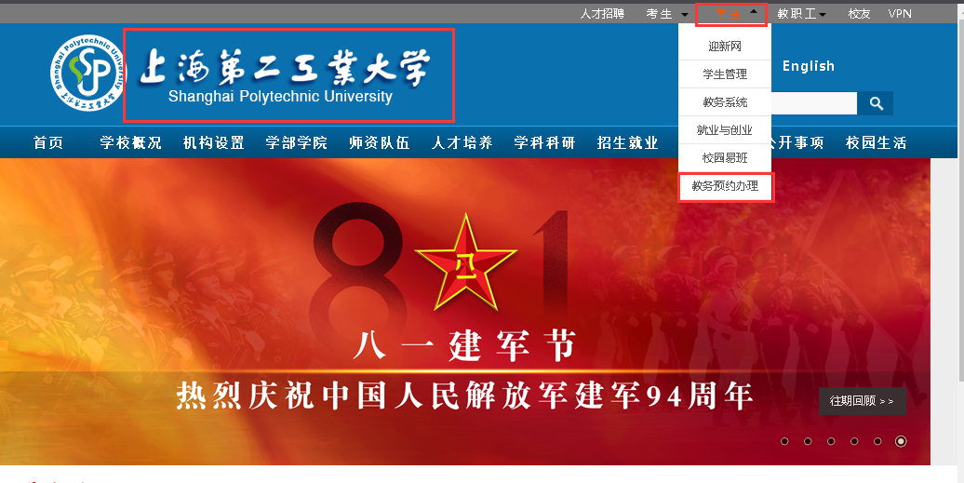

**通过统一身份认证账号密码进入。**

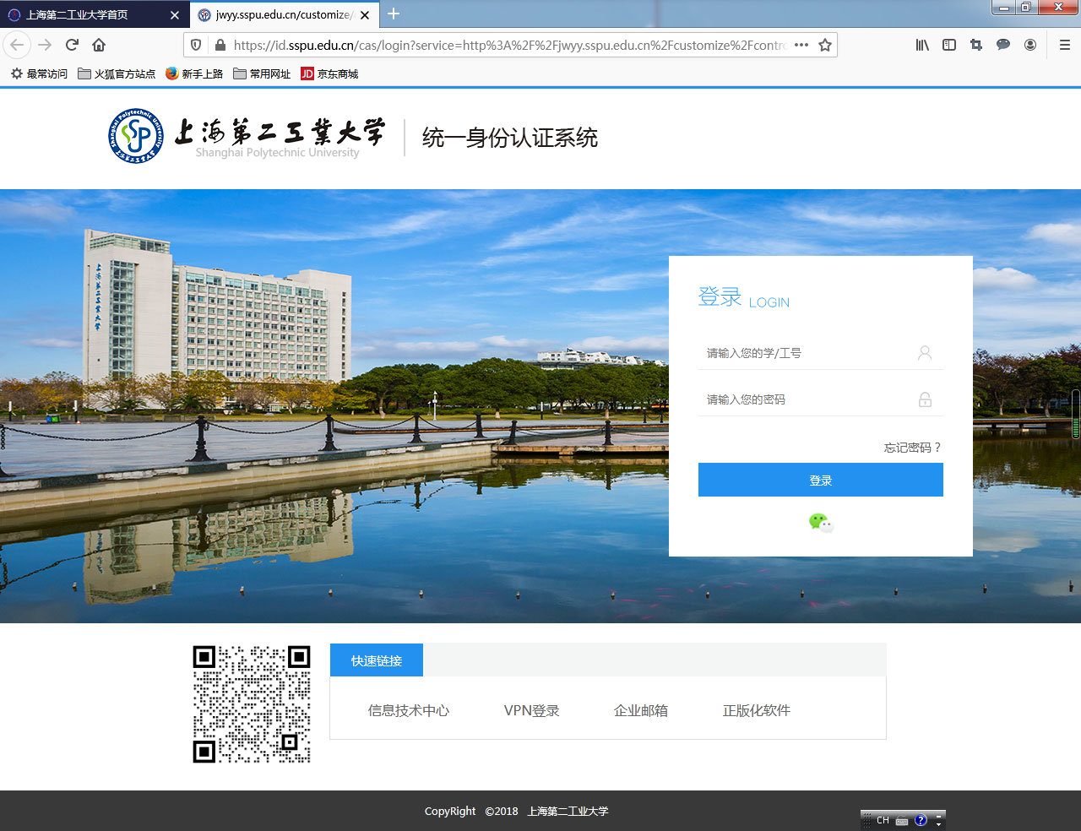

**2、选择正常选课事项。**

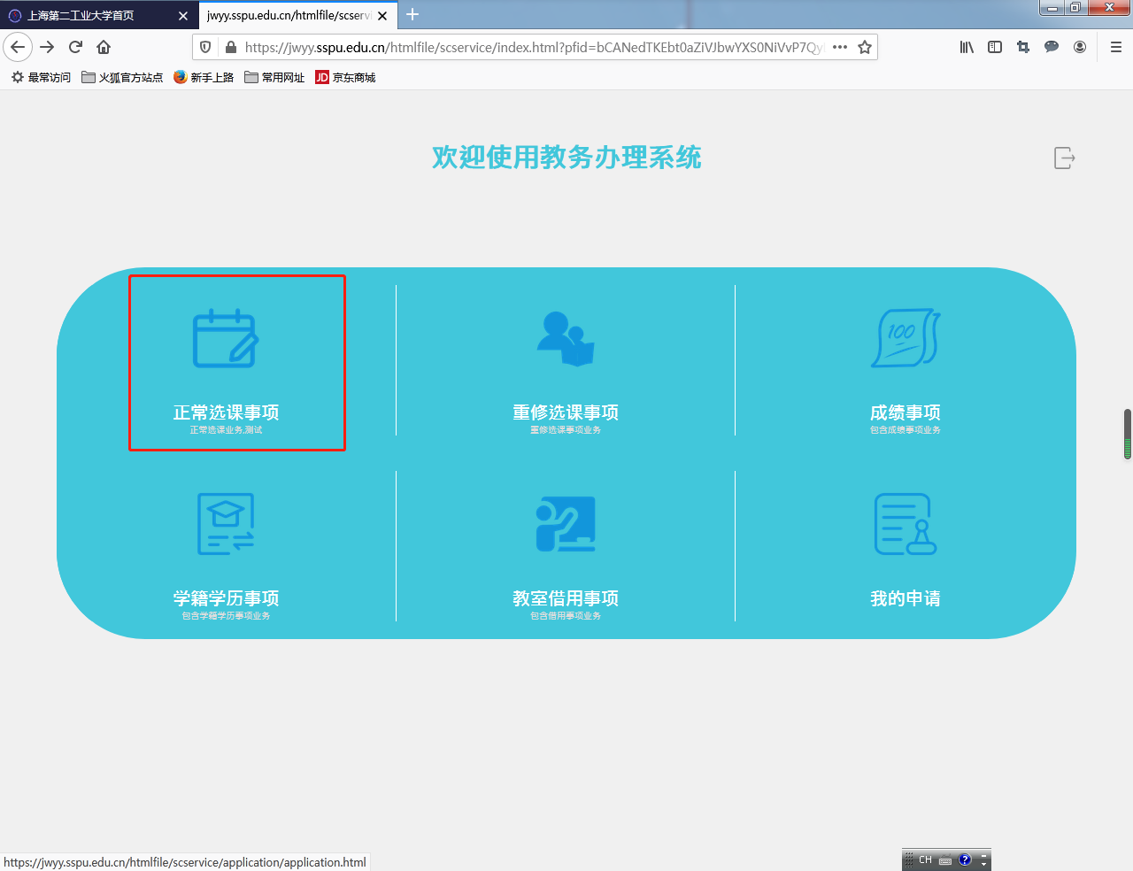

**3、正确填写相关信息**

**转专业的、错过学期未修的或者有多门课程问题的同学，均需在“申请备注”内写明。**

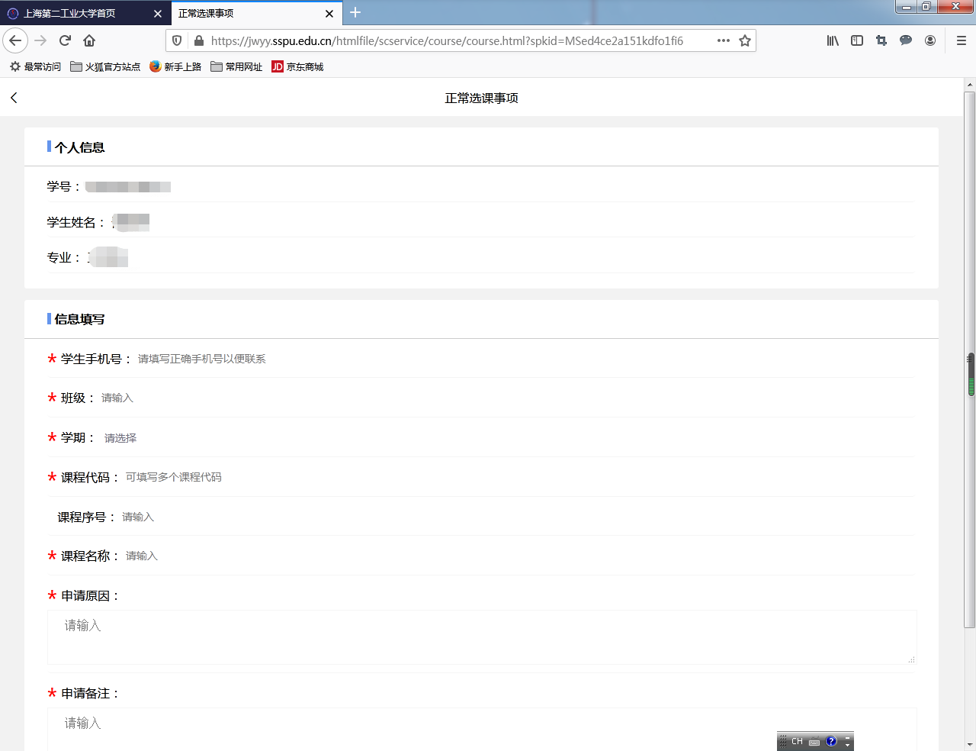

**4、已提交内容可在“我的申请”中查看，也可查看办理结果。**

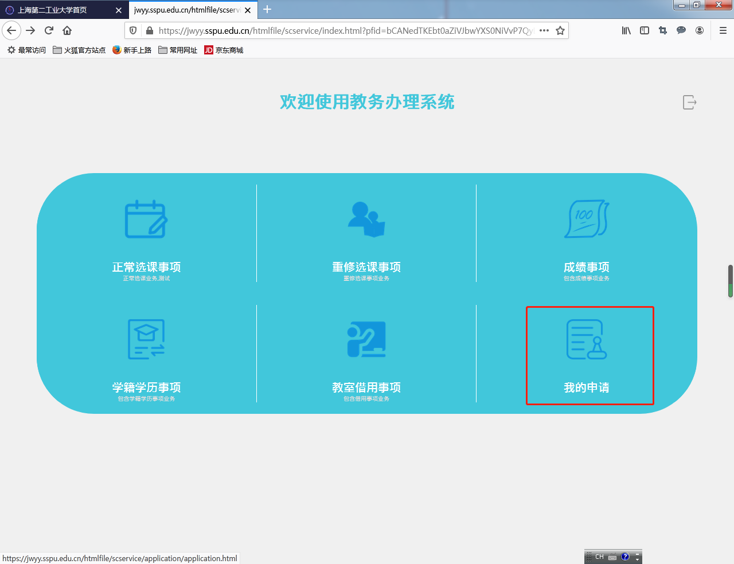

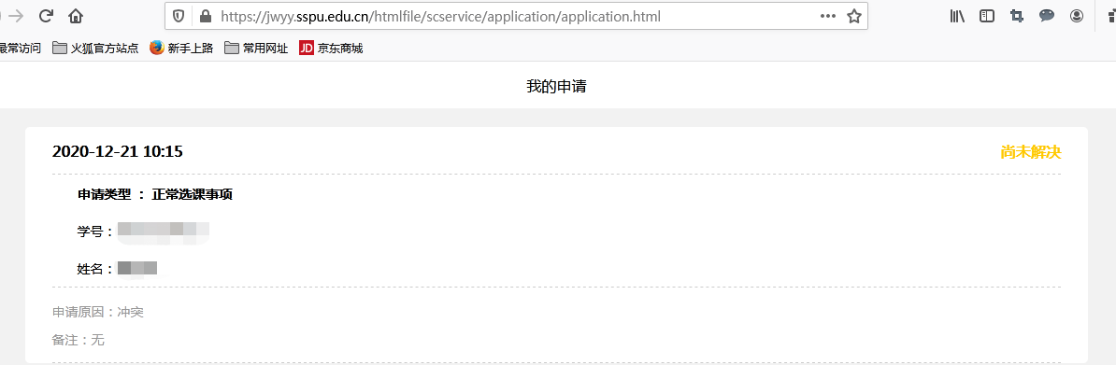

|  |  |
| --- | --- |
| 处理结果 | 结果说明 |
| 尚未解决 | 请耐心等待解决处理结果 |
| 已经解决 | 请根据回复内容提示操作 |
| 暂缓解决 | 需要等待开课学院答复后处理 |
| 自行解决 | 学生可以在教务系统自行操作调整 |
| 不予解决 | 不属于本轮次选课问题，不予解决 |
| 现场解决 | 请学生登录查看“我的申请”内的处理意见，选择具体办理时间后，根据时间前往综合楼201办理。 |